第三届广东省青少年虚拟机器人竞赛
网络初赛比赛规则

一、中鸣3D虚拟机器人“五水共治”比赛规则
1 虚拟机器人综合技能比赛简介
机器人综合技能比赛要求参赛代表队在现场自行搭建机器人、编制机器人运行程序、调试和操作机器人。参赛的机器人由程序控制，在赛前公布的竞赛场地上，按照规则进行比赛。
2 竞赛任务
本届机器人综合技能比赛的主题为“五水共治”。
让我们想想，我们和我们的机器人伙伴能为此做些什么。
参赛队要在比赛场地上运行自己的机器人，机器人从待命区出发，在尽可能短的时间内展示自己的各种技能，完成规定的任务，获取尽可能高的得分。
3 比赛场地与环境
3.1 场地
图1是比赛场地的示意图，除线路分布固定不变，其他底色、图案、待命区、任务区位置等均以现场公布为准。
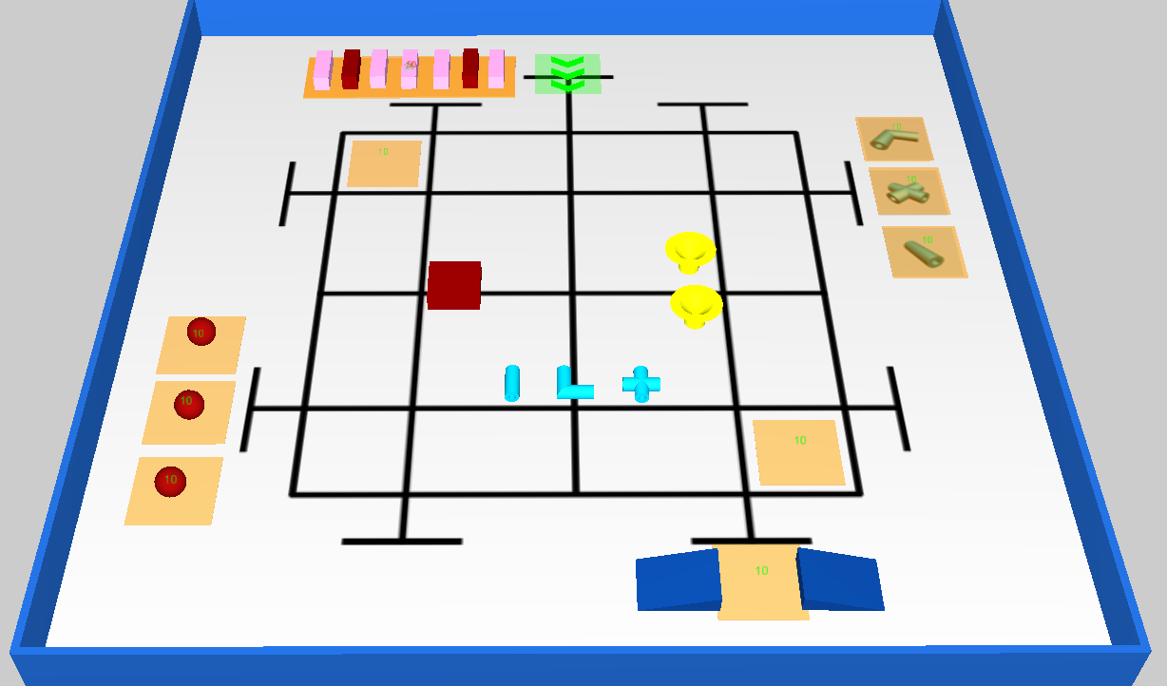
图1 比赛场地示意图

3.2 赛场规格与要求
3.2.1机器人比赛场地的尺寸为长512单位、宽512单位。
3.2.2场地上黑色引导线宽4单位。
3.2.3 每个拼装块被黑色引导线分为四个区域。
3.2.4 拼装的场地会尽可能平整，但接缝处可能有2mm的高低差和2mm的间隙。
3.2.5 待命区、引导线、道具以及障碍物的位置和方向，等等，在赛前准备时公布。场地一经公布，在该组别的整个比赛过程中不再变化。
3.3 赛场环境
比赛组委会提供的电脑，系统为微软Windows XP/7。
4 机器人任务及得分
以下描述任务不一定同时出现在比赛场地上。这些任务也只是对生活中的某些情景的模拟，切勿将它们与真实生活相比。对于任务及相关道具具体所在位置，以公布的场地图为准。
4.1 治污水
4.1.1 河流上某个检测区内共有若干个长方形积木块，分两种颜色，其中一种颜色代表污水模型，另一种为净水模型。具体对应颜色搭建前公布。
4.1.2 机器人要将污水模型完全移出检测区。
4.1.3 污水模型完全脱离检测区，每块记10分。
4.1.4 净水模型完全脱离检测区，每块扣10分。

图4 污水模型
4.2防洪水
4.2.1 机器人需要完成加固大坝的任务，将地图内指定位置的石块模型投放到大坝内部，并且保持大坝不变，表示完成加固大坝的任务。
4.2.2成功将施工石块模型放入大坝内，每块记10分。

图5施工石块及大坝模型
4.3排涝水
4.3.1 清理河流中的淤泥模型。
4.3.2机器人要把模型完全清除出任务圈。
4.3.3淤泥模型完全脱离黑圈，每个记10分。

图6淤泥模型
4.4保供水
4.4.1 机器人需要完成抢修供水管道的任务，将城市供水网内断裂管道修理完毕。
4.4.2 机器人要将地图内的管道模型（如图7所示），移送到供水网处。
4.4.3 管道模型完全进入场地所示区域内即可。
4.4.4 完成任务，每个水管记10分。
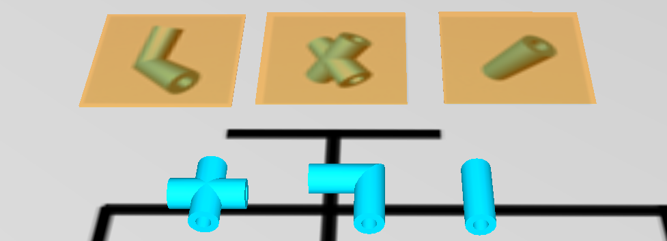
图7管道模型
4.5抓节水
4.4.1 地图上将放置若干个雨水收集器。
4.4.2 机器人要将雨水收集器放置在指定位置。
4.4.3 每成功放置一个得5分。
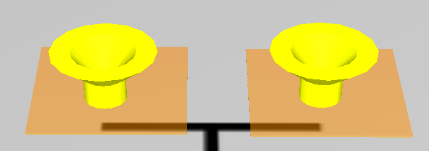
图8雨水收集器
4.6 回到待命区
4.6.1 比赛结束前，机器人应回到待命区
4.6.2 成功回到待命区（机器人完全进入待命区）记10分。

5 机器人
本节提供设计和构建机器人的原则和要求。参赛前，所有机器人必须通过检查。
5.1 每支参赛队只能使用一台按程序运行的机器人。
5.2 在待命区内，机器人外形最大尺寸不得超过长22、宽22、高22。
5.3 机器人在不影响正常比赛的基础上，机器人可进行个性化的装饰，以增强其表现力和容易被识别。
5.4 每台机器人所用的控制器、电机、传感器及其它结构件，数量不限。

6 比赛
6.1 赛制
6.1.1 机器人综合技能竞赛按小学、初中、高中三个组别分别进行比赛。
6.1.2比赛前，裁判将公布参赛队的编号。
6.1.3比赛共进行两轮。每轮比赛，参赛队均在自己的电脑上独立演示。每轮均记分。
6.1.4 所有场次的比赛结束后，每支参赛队较高一轮的成绩该队的最终成绩，按成绩对参赛队排名。
6.1.5 竞赛组委会有可能根据参赛报名和场馆的实际情况变更赛制。
6.2 参赛队
每支参赛队应由同一所学校同一组段的学生和教练员组成，选手和教练均不得超过1名。学生必须是截止到2015年6月仍然在校的学生。
6.3 比赛过程
6.3.1 搭建机器人与编程
6.3.1.1 搭建机器人与编程只能在组委会指定的电脑上进行。
6.3.1.2 参赛队的学生队员检录后方能进入比赛场地。裁判员对参赛队携带的器材进行检查，所有器材必须是散件，除控制器和电机可维持出厂时的状态外，队员不得携带U盘、光盘、无线路由器、手机、相机等存储和通信器材。所有参赛学生在准备区就座后，裁判员将在搭建开始前公布比赛地图。
6.3.1.3教练员不得进入比赛场地，不得以任何形式对进入比赛场地的学生队员进行指导。学生队员在比赛场地不得上网和下载任何程序。
6.3.1.4 参赛队在比赛场地有90分钟的搭建机器人和编制程序的时间。
6.3.2 赛前准备
6.3.2.1 准备上场时，队员在引导员带领下进入比赛区。在规定时间内未到场的参赛队将被视为弃权。
6.3.2.2 上场的1名队员，坐在比赛场地指定的电脑前。
6.3.3 演示
6.3.3.1队员在比赛时间内完成机器人搭建、编程和调试之后，可以向裁判示意进行演示。
6.3.3.2 当比赛时间结束时，所有队员都必须停止搭建和编程，还有演示机会的队员即马上进入演示准备。
6.3.3.3 演示一旦开始，队员不得再操作软件，不得做出干扰机器人程序运行的行为。
6.3.3.4启动后的机器人比赛进度如超过20秒没有进展，可以停止演示，并记录当前得分。
6.3.5 比赛结束
6.3.5.1 每场比赛时间为150秒钟。
6.3.5.2 参赛队在完成一些任务后，如不准备继续比赛，应向裁判员示意，裁判员据此停止计时，结束比赛；否则，等待裁判员的指示。
6.3.5.3 裁判员填写记分表。参赛队员应确认自己的得分。

7 记分
7.1 每场比赛结束后，按完成任务的情况计分。完成任务的记分标准见第4节。
7.2 完成任务的次序不影响单项任务的得分。
7.3 如果完成了规定的所有任务且比赛结束的时间不超过150秒，额外加记时间分。时间分为（150－结束比赛实际所用秒数）。
7.4比赛结束前，机器人回到待命区，记10分。

8 犯规和取消比赛资格
8.1未准时到场的参赛队，每迟到1分钟则判罚该队10分。如果2分钟后仍未到场，该队将被取消比赛资格。
8.2 比赛中，参赛队员有意影响比赛场上的演示的机器人，将被取消比赛资格。偶然的接触可以不当作犯规，除非这种接触直接影响到比赛的最终得分。
8.3 不听从裁判员的指示将被取消比赛资格。
8.4参赛队员在未经裁判长允许的情况下私自与教练员或家长联系，将被取消比赛资格。

9 奖励
每个组别按总成绩排名。
如果出现局部并列的排名，按比赛演示用时决定先后。

10 其它
10.1 比赛期间，凡是规则中未予说明的事项由裁判组决定。裁判组对此规则进行解释与修改。针对特殊情况（例如一些无法预料的问题和/或机器人的性能问题等），规则可作特殊修改。
10.2 本规则是实施裁判工作的依据。在竞赛中，裁判有最终裁定权。他们的裁决是最终裁决。裁判不会复查重放的比赛录像。关于裁判的任何问题必须由一名学生代表在两场比赛之间向裁判长提出。

二、BDS虚拟机器人闯关赛规则
1．一般规则
机器人：机器人必须在规定的尺寸内，竞赛具体数量则按试题任务要求规定。
竞赛时间：每场挑战时间为60分钟。
竞赛任务：由比赛系统抽签获得，包括任务说明、场地、评分标准。
竞赛终止：在规定竞赛时间内完成比赛任务并上传有效成绩，否则视该队伍无成绩。
备注：比赛期间，可能会造成网络阻塞或者网络延时，影响报名系统访问速度，导致参赛队伍不能把比赛资料及时上传至竞赛系统（bds1@vip.qq.com）中，因此竞赛系统上传时间将会延迟5分钟。
2.计分规则
（1）比赛的成绩=仿真分数+奖励分
3.奖励
如果在规定的仿真任务时间内完成仿真任务，每提前1秒钟奖励1分（每1秒钟为1个分值，精确到百分之一秒），此为奖励分。超过仿真任务时间则视为仿真任务失败，不计分；

三、萝卜圈虚拟机器人汽车总动员比赛规则
- 竞赛概况
在一个虚拟的物理环境下，要求机器人在规定的时间内从规定赛道的起点抵达终点。在赛道中设置多种得分方式和能量补充站，完成得分动作越多、用时越少，得分越高。
在比赛中，参赛队员除了要掌握机器人编程和对物理、力学平衡等知识的应用外，还要考虑如何面对一个多任务的项目,在有限时间内通过合理高效的策略取得最好的成绩。
1.竞赛场景
竞赛场景是一个大型的场景，竞赛时随机从中抽取某段赛道作为比赛场景，赛道中有各种道路形态（直道、弯道、上下坡等），并会出现用于补充能量的能量补充站。
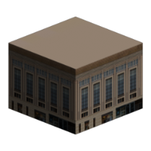
在比赛场景中的赛道由行车道、路肩、各种得分标记区、栏杆及各种路边建筑组成，行车道与路肩以及各种得分区有明显的颜色区分，起点和终点由系统指定。
道路栏杆
路肩
道路标线
行车道
道路侧边空隙
建筑
快速过弯路段
飞车路段

得分标记位

能量补充站
竞赛环境中重力加速度为固定值，各种物体有各自的物理属性，参赛队在设计机器人时应考虑各种应对措施。
图 1 赛道组成
2.虚拟挑战项目规则
- 竞赛路线
要求机器人从起点出发，在规定时间内沿指定赛道到达终点。赛道指定后，在起始点、终点、十字路口、丁字路口使用栏杆将赛道与非赛道隔离。
- 各组别赛道情况
组别 | 赛道情况
小学组 | 小学组赛道，包括得分标记、快速过弯、飞车路段、能量补充站
初中组 | 初中组赛道，包括得分标记、快速过弯、飞车路段、能量补充站
高中组 | 高中组赛道，包括得分标记、快速过弯、飞车路段、能量补充站
表格 1 各组别赛道情况
- 赛道变化因素
赛道在赛前临时指定，赛道中的各种得分元素也可能会产生变化，如：
1）得分标记的数量和位置；
2）快速过弯有效时间；
- 任务中止
任务仿真过程中发生以下情况，将导致当次仿真的终止：
1）超过任务限时；
2）机器人脱离赛道（在垂直投影时，机器人整体离开路肩）；
3）任务过程中机器人尺寸超出限制；
4）手动结束仿真；
任务中止后，选手可选择是否提交当次仿真的成绩。
- 任务相关时间
- 竞赛时长：指竞赛的整个过程的时长，选手需在此时长内完成搭建机器人、编写控制程序和完成仿真等所有操作。本次比赛各组别竞赛时长为90分钟。
- 任务限时：指机器人从起点出发到达终点所用的最长时间，在此时间内未到达终点时，任务自动结束。各组别的任务限时分别如下：
小学组：240秒；
初中组：210秒；
高中组：180秒；
- 任务耗时：指机器人从起点出发到达终点实际经过的时间。
- 机器人规格
搭建的参赛机器人应符合以下规格：
- 机器人的直径不能超过5米，具体尺寸以系统的计算结果为准。机器人在赛道的全程中不能超过此限制。
- 机器人最多可安装6个直流电机。
- 机器人最多可安装5个灰度传感器。
- 整个机器人的所有部件（包含控制器、直流电机、轮子、传感器、安装块等部件）的数量不得超过100个。
- 机器人能量
机器人控制器自带能量，各组别的机器人的能量如下：
小学组：5000单位能量
初中组：800单位能量
高中组：800单位能量
- 任务得分
任务得分的计算公式如下：
任务得分 = 基础分 + 附加分 + 时间奖励分
各分值说明：
基础分：各组别机器人在任务限时内从起点出发到达终点时可获得基础分60分。
附加分：机器人在任务中有多种获得附加分的方式——标记位得分、快速过弯得分、飞车得分。机器人在任务限时内未成功到达终点，获得的附加分依然有效。各附加分的分值如下：
标记位得分：5分；
快速过弯得分：10分；
飞车得分：20分
时间奖励分：机器人在任务限时内从赛道起点达到终点时，可获得时间奖励分，其计算公式如下：
时间奖励分 = （任务限时 – 任务耗时）（秒）×1分
- 名词解释
- 标记位得分：在赛道中有多个区域会出现能发射红外光的得分标记点，当机器人接触到此得分标记，将获得本处标记位得分。在机器人获得某标记位的得分后，标记位即消失。
- 快速过弯得分：在赛道中有一个或多个具有明显标记的弯道，机器人在规定时间内通过弯道时，可获得快速过弯得分。通过弯道的时间在机器人任何一部分进入弯道路段开始计时，在机器人整体离开弯道时停止计时。通过快速过弯路段后，无论是否获得此快速过弯得分，再次通过时均不会再得分。
- 飞车得分：在赛道中有一个或多个有明显标记的上下坡路段，机器人经过此路段时，能整体腾飞并在空中滑行超过2米，在机器人驶出此路段时，可获得飞车得分。飞车距离从机器人整体离开路面时为起点，机器人任何一部再次接触路面时为终点进行计算。通过飞车路段时，无论是否获得此路段飞车得分，再次通过时均不会再得分。
- 能量补充站：在机器人运行过程中，各种电子组件需要消耗能量，在机器人自带的能量不足以很好的完成比赛的情况下，可以进入能量补充站补充能量。能量补充站在赛道中会出现多个，并有明显标记。只有机器人的控制器在垂直投影上进入能量补充站时才开始补充能量，能量补充站每秒钟为控制器补充100个单位的能量。机器人可多次进入能量补充站以补充能量。

